# Bài thực hành 9: xây dựng trang quản trị cho POSTs

Ta có thiết kế SQL của Posts như sau:

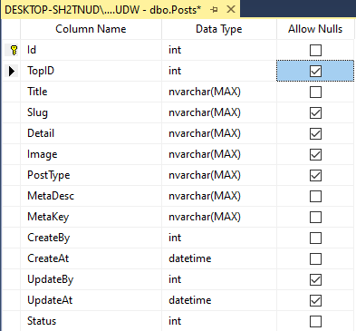

## Chỉnh sửa nội dung Model\POSTS: Việt hóa

using System;

using System.Collections.Generic;

using System.Linq;

using System.Text;

using System.Threading.Tasks;

using System.ComponentModel.DataAnnotations;

using System.ComponentModel.DataAnnotations.Schema;

using System.IO;[1]

namespace MyClass.Model

{

[Table("Posts")]

public class Posts

{

[Key]

public int Id { get; set; }

[Display(Name = "Chủ đề bài viết")]

public int? TopID { get; set; }

[Required(ErrorMessage = "Tên bài viết không được để trống")]

[Display(Name = "Tên bài viết")]

public string Title { get; set; }

[Display(Name = "Liên kết")]

public string Slug { get; set; }

[Display(Name = "Chi tiết")]

public string Detail { get; set; }

[Display(Name = "Ảnh bài viết")]

public string Image { get; set; }

[Display(Name = "Kiểu bài viết")]

public string PostType { get; set; }

[Required(ErrorMessage = "Mô tả không được để trống")]

[Display(Name = "Mô tả")]

public string MetaDesc { get; set; }

[Required(ErrorMessage = "Từ khóa không được để trống")]

[Display(Name = "Từ khóa")]

public string MetaKey { get; set; }

[Required(ErrorMessage = "Người tạo không được để trống")]

[Display(Name = "Người tạo")]

public int CreateBy { get; set; }

[Required(ErrorMessage = "Ngày tạo không được để trống")]

[Display(Name = "Ngày tạo")]

public DateTime CreateAt { get; set; }

[Display(Name = "Cập nhật bởi")]

public int? UpdateBy { get; set; }

[Display(Name = "Ngày cập nhật")]

public DateTime? UpdateAt { get; set; }

[Required(ErrorMessage = "Trạng thái không được để trống")]

[Display(Name = "Trạng thái")]

public int Status { get; set; }

}

}

# Tạo POSTSDAO từ CategoriesDAO

R_Click MyClass - DAO - Add - Class

Name = PostDAO

using System;

using System.Collections.Generic;

using System.Data.Entity;

using System.Linq;

using System.Text;

using System.Threading.Tasks;

using MyClass.Model;

namespace MyClass.DAO

{

public class PostsDAO

{

private MyDBContext db = new MyDBContext();

/////////////////////////////////////////////////////////////////////////////////////

//Hien thi danh sach toan bo Loai san pham: SELCT * FROM

public List<Posts> getList(string status = "All")

{

List<Posts> list = null;

switch (status)

{

case "Index":

{

list = db.Posts

.Where(m => m.Status != 0)

.ToList();

break;

}

case "Trash":

{

list = db.Posts

.Where(m => m.Status == 0)

.ToList();

break;

}

default:

{

list = db.Posts.ToList();

break;

}

}

return list;

}

/////////////////////////////////////////////////////////////////////////////////////

//Hien thi danh sach 1 mau tin (ban ghi)

public Posts getRow(int? id)

{

if (id == null)

{

return null;

}

else

{

return db.Posts.Find(id);

}

}

/////////////////////////////////////////////////////////////////////////////////////

///Them moi mot mau tin

public int Insert(Posts row)

{

db.Posts.Add(row);

return db.SaveChanges();

}

/////////////////////////////////////////////////////////////////////////////////////

///Cap nhat mot mau tin

public int Update(Posts row)

{

db.Entry(row).State = EntityState.Modified;

return db.SaveChanges();

}

/////////////////////////////////////////////////////////////////////////////////////

///Xoa mot mau tin Xoa ra khoi CSDL

public int Delete(Posts row)

{

db.Posts.Remove(row);

return db.SaveChanges();

}

}

}

## POSTCONTROLLER

R_Click Areas\Admin\Controller - Add Controller

MVC 5 with Views, using Entity framework

Model Class = Posts (MyClass.Model)

🗹 Generate Views

🗹 Use a layout page = ~/Areas/Admin/Views/Shared/_LayoutAdmin.cshtml

Name = PostController

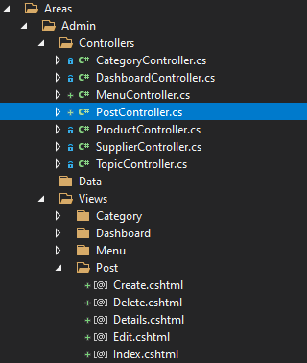

### Sao chép CategoryController cho PostController

using System;

using System.Collections.Generic;

using System.Data;

using System.Data.Entity;

using System.Linq;

using System.Net;

using System.Web;

using System.Web.Mvc;

using MyClass.Model;

using MyClass.DAO;

using UDW.Library;

namespace UDW.Areas.Admin.Controllers

{

public class PostController : Controller

{

PostsDAO postsDAO = new PostsDAO();

LinksDAO linksDAO = new LinksDAO();

TopicsDAO topicsDAO = new TopicsDAO();[2]

/////////////////////////////////////////////////////////////////////////////////////

// Admin/Post/Index: Tra ve danh sach cac mau tin

public ActionResult Index()

{

return View(postsDAO.getList("Index"));//hien thi toan bo danh sach loai SP

}

}

## Chỉnh sửa trang INDEX

### Tiêu đề trang

@model IEnumerable<MyClass.Model.Posts>

@{

ViewBag.Title = "Tất cả bài viết";

Layout = "~/Areas/Admin/Views/Shared/_LayoutAdmin.cshtml";

}

@section header {

<link href="~/Public/css/cdn.datatables.net_1.13.6_css_jquery.dataTables.min.css" rel="stylesheet" />

}

@section footer {

<script src="~/Public/js/cdn.datatables.net_1.13.6_js_jquery.dataTables.min.js"></script>

<script>let table = new DataTable('#myTable');</script>

}



### Nội dung trang

@model IEnumerable<MyClass.Model.Posts>

@{

ViewBag.Title = "Tất cả bài viết";

Layout = "~/Areas/Admin/Views/Shared/_LayoutAdmin.cshtml";

}

@section header {

<link href="~/Public/css/cdn.datatables.net_1.13.6_css_jquery.dataTables.min.css" rel="stylesheet" />

}

@section footer {

<script src="~/Public/js/cdn.datatables.net_1.13.6_js_jquery.dataTables.min.js"></script>

<script>let table = new DataTable('#myTable');</script>

}

<!-- Content Wrapper. Contains page content -->

<div class="content-wrapper">

<!-- Main content -->

<section class="content my-2">

<!-- Default box -->

<div class="card">

<div class="card-header">

<div class="row">

<div class="col-md-6">

<strong class="text-danger">DANH SÁCH BÀI VIẾT</strong>

</div>

<div class="col-md-6 text-right">

<a href="@Url.Action("Create","Post")" class="btn-sm btn-success"> <i class="fa fa-plus"></i>Thêm</a>

<a href="@Url.Action("Trash","Post")" class="btn-sm btn-danger"> <i class="fa fa-trash"></i>Thùng rác</a>

</div>

</div>

</div>

<div class="card-body">

@*Hien thi noi dung thong bao ngay ben tren bang du lieu*@

@Html.Partial("Message")

<table class="table table-bordered table-striped" id="myTable">

<thead>

<tr>

<th>#</th>

<th>@Html.DisplayNameFor(model => model.Title)</th>

<th>@Html.DisplayNameFor(model => model.TopID)</th>

<th>@Html.DisplayNameFor(model => model.PostType)</th>

<th>@Html.DisplayNameFor(model => model.Image)</th>

<th>@Html.DisplayNameFor(model => model.Id)</th>

<th>Chức năng</th>

</tr>

</thead>

<tbody>

@foreach (var item in Model)

{

<tr>

<td><input type="checkbox" name="checkid" value="" /></td>

<td>@Html.DisplayFor(modelItem => item.Title)</td>

<td>@Html.DisplayFor(modelItem => item.TopID)</td>

<td>@Html.DisplayFor(modelItem => item.PostType)</td>

<td><img src=[~/Public/img/product/@item.Image](mailto:~/Public/img/product/@item.Image) alt="Img" class="img-fluid"/>

</td>

<td>@Html.DisplayFor(modelItem => item.Id)</td>

<td>

@if (item.Status == 1)

{

<a href="@Url.Action("Status","Post",new{id=item.Id })" class="btn-sm btn-success"> <i class="fa fa-toggle on"></i></a>

}

else

{

<a href="@Url.Action("Status","Post",new{id=item.Id })" class="btn-sm btn-danger"> <i class="fa fa-toggle-off"></i></a>

}

<a href="@Url.Action("Details","Post", new { id = item.Id })" class="btn-sm btn-primary"> <i class="fa fa-eye"></i></a>

<a href="@Url.Action("Edit","Post", new { id = item.Id })" class="btn-sm btn-info"> <i class="fa fa-edit"></i></a>

<a href="@Url.Action("DelTrash","Post", new { id = item.Id })" class="btn-sm btn-danger"> <i class="fa fa-trash"></i></a>

</td>

</tr>

}

</tbody>

</table>

</div><!-- /.card-body -->

</div><!-- /.card -->

</section><!-- /.content -->

</div><!-- /.content-wrapper -->

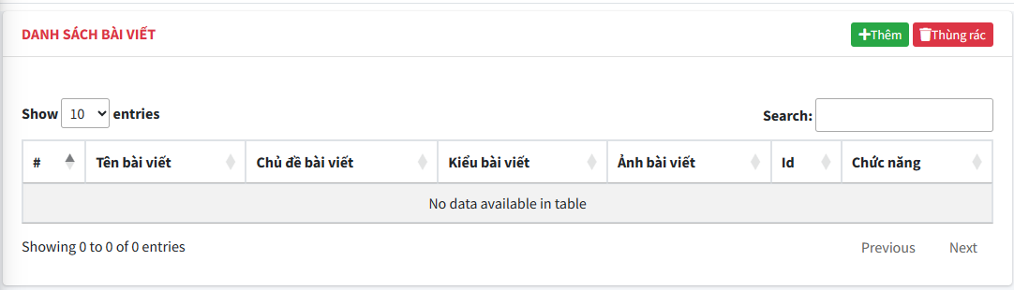

1. Cho phần chèn hình ảnh
2. Liên quan đến TopID